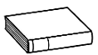
Prénom : Date :
LECTURE
Compétence(s) travaillée(s) : comprendre un texte lu
❶ Lis le texte.
Une princesse ?
Non
Une sirène ?
Non
Un poisson ?
Oui […]
Géant
Plein de dents […]
Et dans le poisson ?
Un chapeau melon
Ruisselant
Et dans le chapeau ?
Une jolie grenouille
En vadrouille

Et la ligne bouge
Et le fil se tend
Soudain
Ça y est
Ça mord
Le bouchon s’enfonce
Le monsieur ferre
Le monsieur tire […]
Tout content de voir
Enfin
Sa patience récompensée […]
Que ramène-t-il
Au bout de sa ligne ?

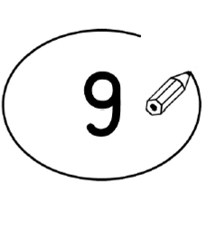
❷ Entoure la bonne réponse. (exercice collectif)

Le monsieur n’a toujours rien pêché. | vrai |  | faux
Le monsieur a pêché un énorme poisson. | vrai |  | faux
Dans le poisson, il y avait un chapeau. | vrai |  | faux

Dans le chapeau,il y avait une grenouille. | vrai |  | faux

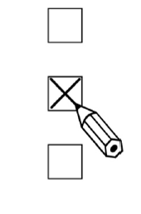
❸ Coche le bon résumé. (exercice collectif)

Le monsieur pêche un poisson puis un chapeau et enfin une grenouille.

Le monsieur pêche un poisson plein de dents qui a avalé un chapeau avec une grenouille dedans.

Le monsieur ramène une princesse, une sirène et enfin un poisson qui a
avalé un chapeau et une grenouille.

